爱宝云收银购物卡设置教程

1.开打云后台，选择促销管理，打开购物卡，点击新增（如图下）
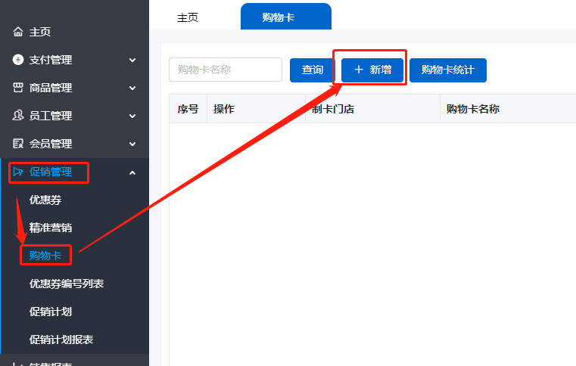

2.填好购物卡名称、使用期限，选择类别，最后点击确认（如图下）
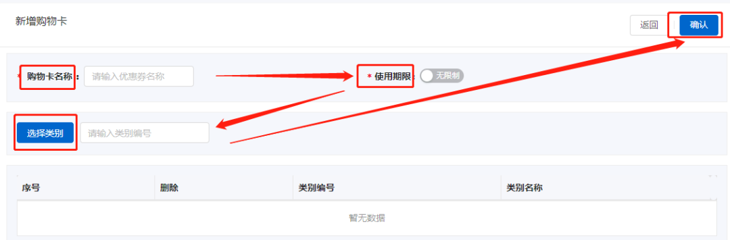

3.选择会员管理，开打会员制度，点击新建（如图下）
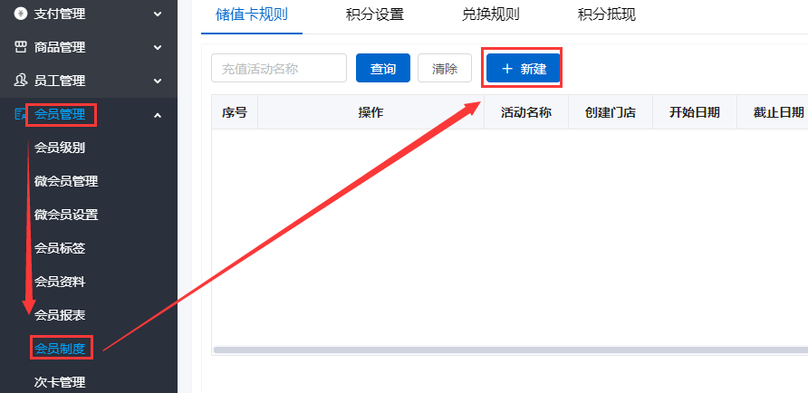

4.填写好活动名称、日期、适用会员级别、充值金额、购物卡信息，最后点击确定（如图下）
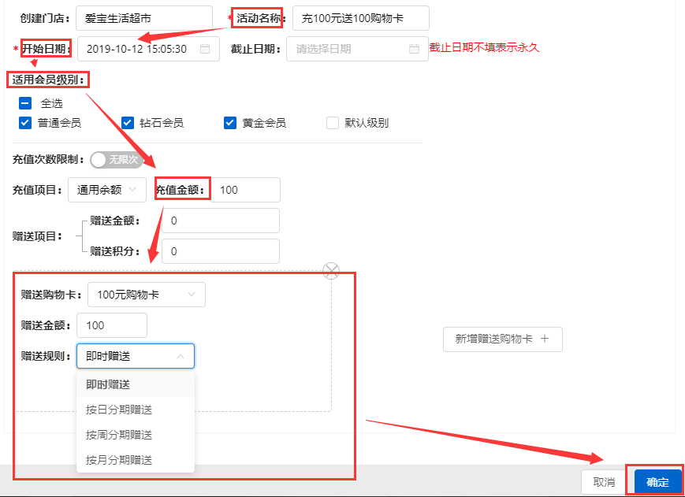

5.在前台点击会员，选择充值（如图下）
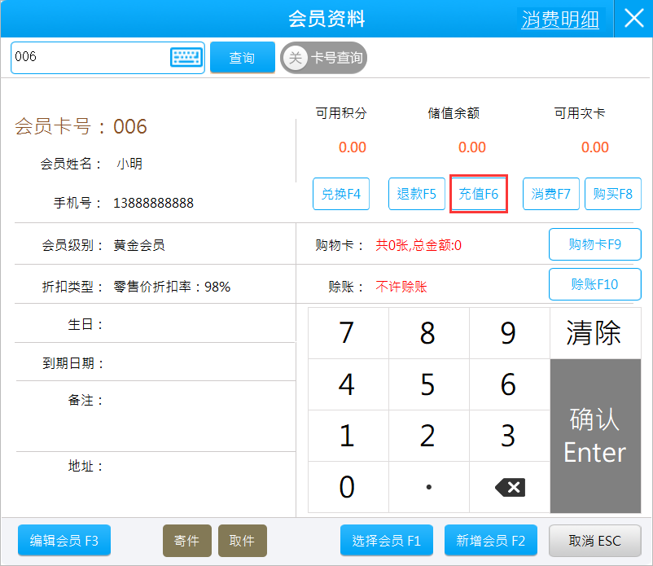

6.输入充值金额，选择购物卡活动，点击确认（如图下）
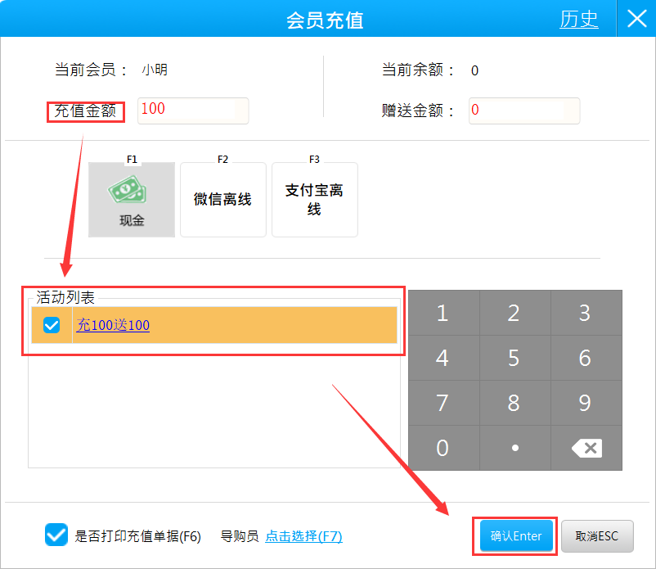

7.添加会员，选择储值卡消费，选择是，完成支付（如图下）
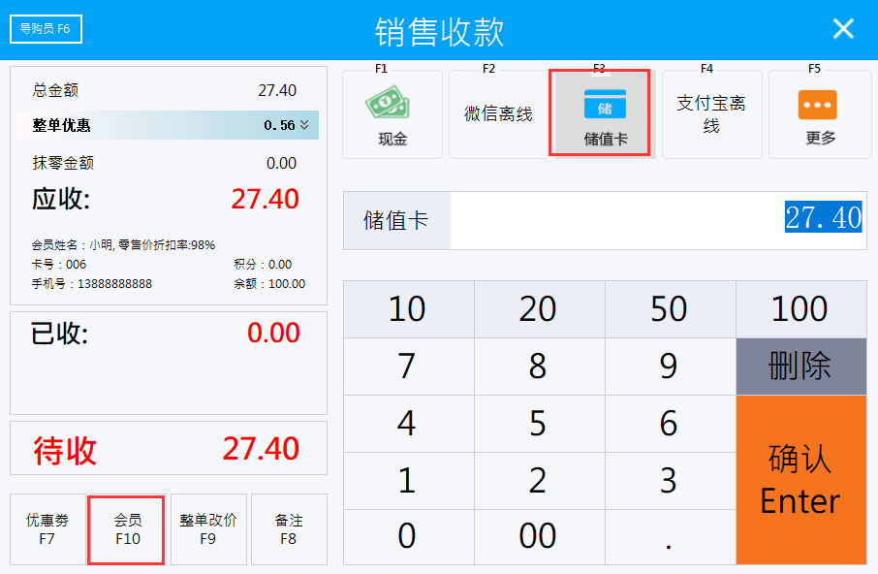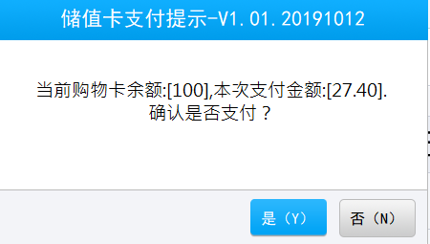​
最后报表内可查看购物卡的使用情况（如下图）
